

**משרד בוטיק בדיני עבודה**

**עדכון פסיקה שבועי מס' 556 – 23.8.15**

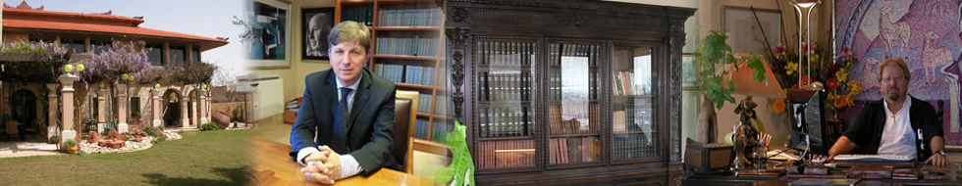

**בית המשפט העליון**

1. **החופש האקדמי והמינהלי של האוניברסיטאות קבוע בחוק אך אינו משחרר אותן מפקוח ציבורי על השכר.**

**בג"צ שם קץ למחלוקת משפטית רבת השנים בין האוניברסיטאות לבין שר האוצר והממונה על השכר באוצר לגבולותיו של החופש האקדמי, ופסק שאין כל סתירה ביניהם.**

**\* מושג החופש האקדמי מכוון להיקף גדול של חסינויות של האוניברסיטאות מפני מגבלות ערכיות ומקצועיות גם לגופם של תחומי מחקר והוראה וגם להיבט המנהלי של חירות המוסד בניהול תקציבו. אולם חרויות מוכרות אלה אינם מזכות מוסד להשכלה גבוהה לפעול שלא בהתאם לחוק ולנורמות המחייבות. העובדה שהמוסדות להשכלה גבוהה הינם גופים ציבוריים נתמכים הנהנים ממימון ציבורי, מטיל עליהם כללים מהמשפט הציבורי תוך התאמה לאופיים המיוחד והחופש האקדמי שניתן להם. חופש זה אין משמעותו היעדר פיקוח ומצדיק פיקוח בתחום השכר על-פי חוק יסודות התקציב.**

**\* דרישת הפיקוח של האוצר על גוף נתמך נעשה בהתאם לחוק יסודות התקציב משנת 1985. חוק מיוחד זה מאוחר לחוק המועצה להשכלה גבוהה משנת 1958 ונוגע באופן ספציפי בסוגיית הפיקוח התקציבי וההלכה היא שחוק מאוחר וספציפי גובר על חוק מוקדם וכללי.**

**\* המצב דומה למקובל בעולם. מוסדות ההשכלה הגבוהה נהנים מחופש פעולה אקדמי – אישי ומוסדי, בד בבד כפופים למבקר חשבונות לאומי.**

בג"צ 3250/13**● האוניברסיטה העברית בירושלים ואח' – שר האוצר, הממונה על השכר, המועצה להשכלה גבוהה ואח' ●** בפני כב' הנשיאה מ' מאור, כב' השופטת א' חיות, כב' השופט א' שהם.

**בית דין אזורי**

1. **דו"חות ביקורת פנימיים שהוגשו לבית הדין הוצאו מהתיק כבלתי קבילים.**

**התובע הגיש מסמכים מתוך דוח ביקורת פנים כראיות לבית הדין בטענה שחוק הביקורת לא מקנה חסיון למסמכי ביקורת פנימית, אך בית הדין הורה להוציאם מהתיק כבלתי קבילים ופסק:**

**סעיף 10 לחוק הביקורת הפנימית, התשנ"ב-1992, תכליתו לקבוע כי ממצאים שהכין מבקר פנים לא ישמשו ראיה בהליך משפטי, כפי שהדבר חל לגבי דו"חות וחוות דעת של מבקר המדינה. מטרת החוק להבטיח שיהיה שיתוף פעולה מלא של העובדים עם המבקר הפנימי, וכדי למנוע ממנו את החובה לדווח על עבודת הביקורת בבתי-המשפט. בית המשפט העליון הבחין בין התרת זכות העיון בדו"חות ביקורת פנים לעומת אי קבילות הדו"חות כראיה במסגרת ההליך השיפוטי שנועדה למנוע מבתי המשפט לבסס ממצא על דוח ביקורת פנים.**

סע"ש 25670-10-13**● פרץ – חברת נמל חיפה בע"מ ואח' ●** בפני כב' השופטת מיכל נעים דיבנר.